**4.3 Cursos de pago sobre React**

**4.3.1 Curso de pago 1 sobre React**

<https://platzi.com/cursos/react/>

Este curso sirve para aprender a desarrollar apps modulares en Javascript con React. Está impartido por Sergio Xalambrí, “Frontend Developer” de la empresa Platzi.

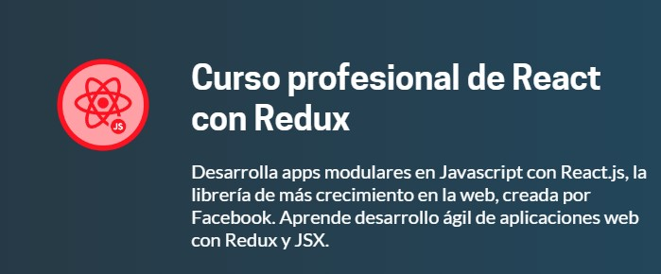

El precio es variable ya que la plataforma ofrece diferentes tipos de suscripciones para acceder a sus cursos, que son las siguientes:

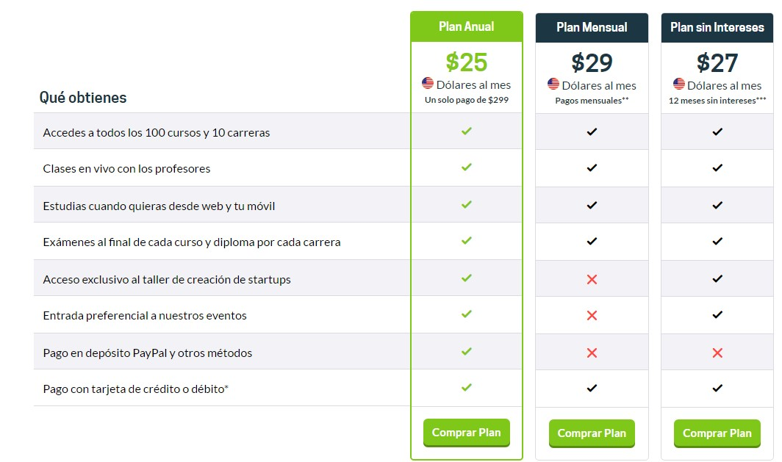

**4.3.2 Curso de pago 2 sobre React**

<https://carlosazaustre.es/curso-react>

Este curso explica los fundamentos de React, y te ayudará a mejorar tus habilidades profesionales con la herramienta.

Este curso enseña lo siguiente:

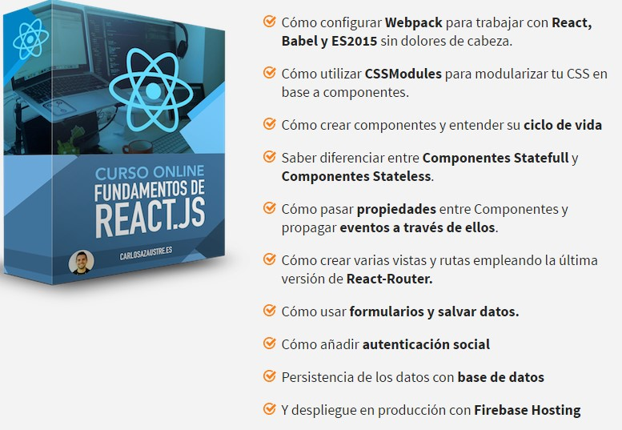

El curso consta de 7 bloques divididos en subapartados, y además está apoyado en un Foro de Discusión al que puedes acceder en caso de tener tus dudas o para resolver las de otros usuarios del curso.

Está impartido por Carlos Azaustre, Ingeniero en Telemática y desarrollador web con más de 7 años de experiencia, y tiene un precio de USD$79 + impuestos ( aprox. 74€ + impuestos)

**4.3.3 Curso de pago 3 sobre React**

<https://openwebinars.net/cursos/react-js/>

Este curso sirve para aprender a desarrollar apps en Javascript con React.

Está impartido por Angel M. De Miguel, y tiene un temario muy amplio:

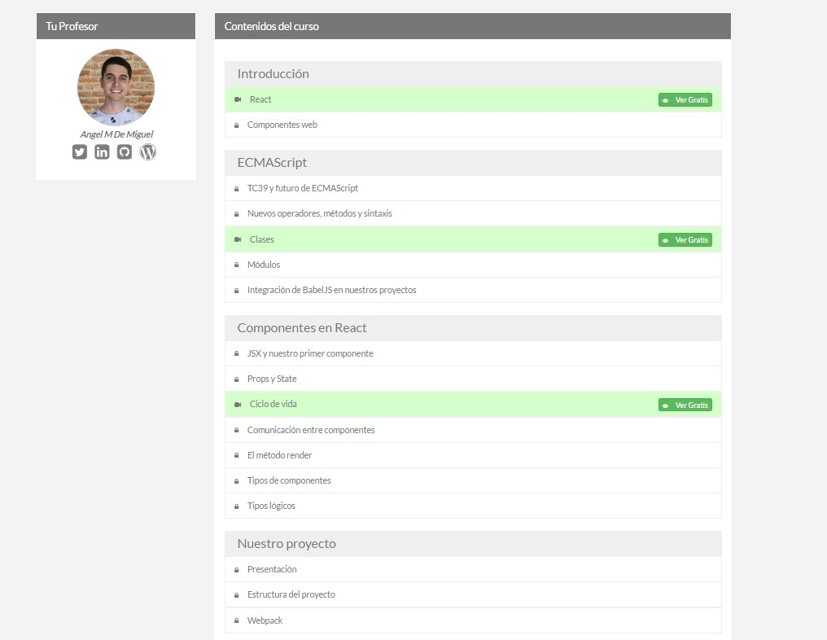

El precio es variable ya que podemos elegir entre una de las siguientes suscripciones:

